Smlouva o dílo 2250027.

Smluvní strany:

1. Dodavatel: Miroslav Gregor
Ludkovice 78
763 41 Ludkovice
IČ: 09134298 DIČ: CZ8203204141
Bankovní spojení: Komerční banka, a.s. č.ú.: 123-1753360267 / 0100

2. Objednatel: Sportovní centrum Radostova
Hradisko 1029
Luhačovice
IČ: 70974942 DIČ: CZ 70974942

I.
Předmět smlouvy

Předmětem této smlouvy je dodání nové podlahové krytiny do fotbalových šaten, včetně všech prací s tímto souvisejících

II.
Termín dodávky

Dle požadavku objednavatele.

III.
Cena dodávky

1. Smluvní strany se dohodly, že objednatel dodavateli zaplatí celkovou cenu dodávky:

Cena dodávky je 57 000,- Kč

2. Cena dodávky je pevná, maximální a neměnná.
3. Cenu objednatel dodavateli zaplatí, na základě daňového dokladu – faktury v režimu přenesení daňové povinnosti. Daň odvede objednatel.
4. Splatnost faktury se sjednává 5 dnů od převzetí díla a její kontrole.

IV.
Záruka

1. Záruka na jakost dodávky je kromě běžného opotřebení 6 měsíců.

2. Dodavatel zajistí kompletní dodání a realizaci renovace podlah včetně práce a materiálu.

VIII.
Závěrečná ustanovení

1. Není-li v této smlouvě uvedeno jinak, řídí se vztahy účastníků smlouvy příslušnými ustanoveními obchodního zákoníku.
2. Veškeré změny a doplňky uvedené smlouvy mohou být sjednány pouze v dodatcích, podepsaných oprávněnými statutárními orgány obou smluvních stran
3. Smlouva je vyhotovena ve dvou stejnopisech, z nichž každý má platnost originálu. Každá ze smluvních stran obdrží po jednom vyhotovení.
4. Tato smlouva nabývá platnosti dnem jejího podpisu oběma smluvními stranami.
5. Smluvní strany po řádném přečtení této smlouvy shodně prohlašují, že byla sepsána a uzavřena podle jejich pravé a svobodné vůle, že nebyla ujednána v tísni ani za jinak jednostranně nevýhodných podmínek, na znak čeho připojují své podpisy.

V Luhačovicích dne 18.7.2025 V Ludkovicích dne 18.7.2025

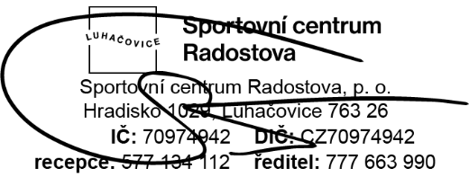

……………………………… ………………………………
za objednatele za dodavatele
Miroslav Talaš
ředitel SC Radostova

